Космодромы России
Цель: - проинформировать учащихся о космодромах России;
- воспитание патриотизма у детей;
- профориентация (знакомство с профессией военного - космических войск).
Данная информация предназначена как информационная иллюстрация презентации «Космодромы России»
Содержание :
1. Введение
2. Космодромы России
2.1. Космодром Плесецк
2.2. Космодром Капустин Яр

2.3. Космодром Байконур. Неделинская катастрофа.
2.4 Космодром Свободный
2.5 Космодром Ясный
2.6. Космодром Восточный – будущая стартовая площадка России

1.Введение
Космодро́м (от «космос» и др.-греч. δρόμος «место для бега») — территория, на которой размещается комплекс сооружений, предназначенный для запуска космических аппаратов в космос. Название дано по аналогии с аэродромом для самолётов. Обычно космодромы занимают большую площадь и находятся на удалении от густонаселенных мест, чтобы отделяющиеся в процессе полета ступени не навредили жилым территориям или соседним стартовым площадкам.
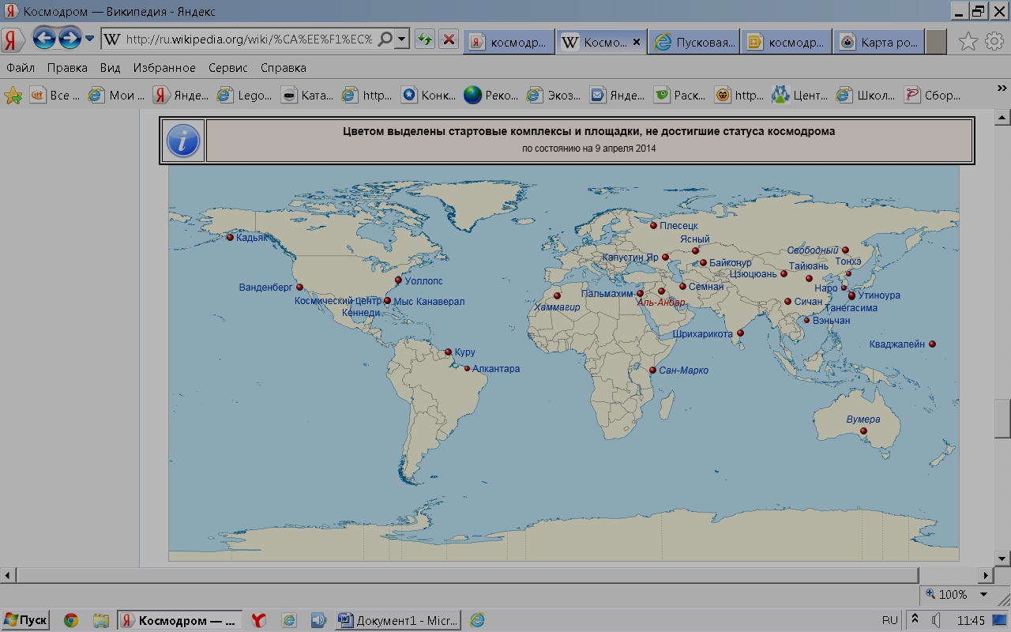
Наиболее выгодное положение космодрома — на экваторе, чтобы стартующий носитель мог наиболее полно использовать энергию вращения Земли. Ракета-носитель при запуске с экватора может сэкономить около 10 % топлива по сравнению с ракетой, стартующей с космодрома, находящегося в средних широтах. Соответственно, тот же носитель может вывести на орбиту несколько большую полезную нагрузку. Одним из выгодных вариантов пуска в перспективе, была бы постройка Международного Космодрома на горе Чимборасо в Эквадоре - самой удаленной точке от центра Земли. Старт бы осуществлялся по электромагнитному каналу по принципу ускорителя уложенному в скале, что позволило бы сэкономить при старте на горючем и уменьшить количество вредных выбросов двигателей. С экватора возможен запуск на орбиту с любым наклонением. Поскольку на экваторе не так много государств, способных запускать ракеты в космос, появились проекты космодромов морского базирования.
Реализация российских космических программ военного и двойного назначения требует обеспечения полностью независимого доступа в космическое пространство. Одним из направлений деятельности в реализации этой возможности является сохранение и наращивание потенциала по развертыванию и восполнению орбитальных группировок космических аппаратов.
2.Космодромы России.
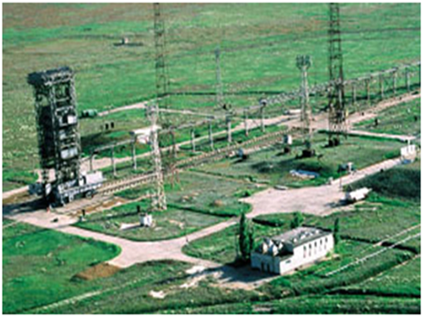
2.1. Космодром Капустин Яр – первый космодром России.
Один из самых первых российских космодромов, был “Капустин Яр” - это 4-й Государственный центральный полигон МО Российской Федерации - создан Постановлением правительства СССР от 3 мая 1946 года в районе села Капустин-Яр Астраханской области.
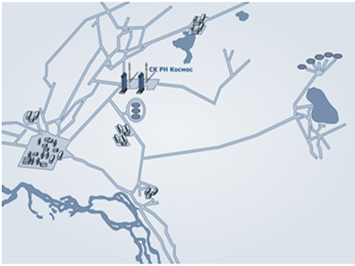
С первых дней создания полигон стал базой для проведения летных и наземных испытаний всех видов первых отечественных баллистических ракет, подготовки личного состава боевых расчетов, мощным научно-исследовательским и испытательным центром. первый успешный пуск управляемой ракеты Р-1, изготовленной на предприятиях нашей страны, осуществлен 10 октября 1948 г. В дальнейшем были проведены летные испытания второй серии ракет Р-1, ракет Р-2, Р-11, Р-11И, принятие которых на вооружение явилось важным этапом в оснащении Вооруженных сил ракетно-ядерным оружием. В период с 1948 по 1956 год на полигоне под техническим руководством С. П. Королёва активно осуществлялась программа отработки баллистических и геофизических ракет. В это же время на полигоне проводятся запуски геофизических ракет серии «Вертикаль» для исследования верхних слоёв атмосферы. Большими событиями в жизни космодрома «Капустин Яр» явились успешные пуски первых индийских научно-исследовательских искусственных спутников Земли «Ариабхата» (19 апреля 1975г.) и «Бхаскара» (7 июня 1979г.), а также французского исследовательского спутника Земли «Снег-3» (17 июня 1977г.) с помощью ракет-носителей типа «Космос».
В настоящее время запуски космических ракет-носителей с территории космодрома прекращены и проводится отработка ракетных комплексов в интересах Сухопутных Войск министерства Обороны РФ.
2.2.Космодром Байконур.
Говоря о космодромах, я не могу не сказать о самом крупном и стратегически важном – Байконуре. Байконур – это множество стартовых площадок для ракет различного назначения, разбросанных на десятки километров казахской степи.
Космодром Байконур (5 ГИК МО) - старейшина мировой космонавтики и самый крупный российский космодром.
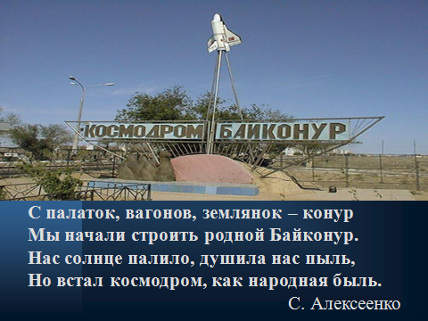
Официальным “днем рождения” космодрома Байконур считается 2 июня 1955 года, когда была издана директива Генерального штаба на формирование и начало строительства его первых основных технологических сооружений.
Однако фактически история космодрома началась в 1954 году с момента выбора места для строительства научно-исследовательского испытательного полигона рекогносцировочной комиссией в излучине реки Сыр-Дарьи в районе железнодорожного разъезда Тюра-Там Западно-Казахстанской железной дороги. Это место было утверждено Главным конструктором РК Систем С.П.Королевым и Государственной комиссией. 12 февраля 1955 года ЦК КПСС и Советом Министров СССР было принято постановление о создании научно-исследовательского испытательного полигона в этом месте. Первый отряд строителей прибыл на Байконур в январе 1955 г. 5 мая 1955 года было заложено первое здание жилого городка космодрома - города Ленинска. К концу 1955г. космодром был сформирован в составе управления и двадцати частей и отдельных подразделений.
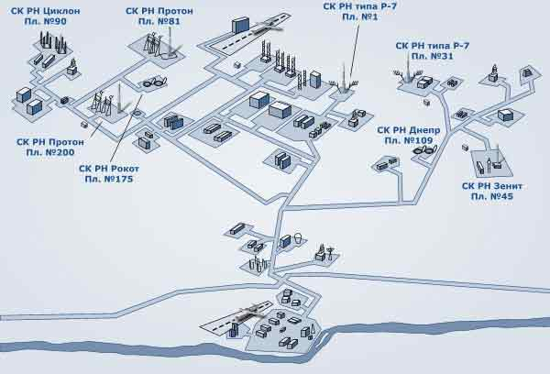
Общая площадь космодрома составляет 7360 кв.км. Стартовый район космодрома раскинулся на 85 км. с севера на юг и на 125 км. протяженность с севера на юг - 85 км, с запада на восток - 125 км. с запада на восток. В различные годы в числе основных технических сооружений максимально было: 52 стартовых сооружения, 34 технических комплекса, три вычислительных центра, 16 стационарных измерительных пунктов, два подвижных автомобильных, один железнодорожный, четыре самолётных пункта, четыре базы хранения, два механосборочных завода, два энергопоезда, метеостанция, крупнейший в мире Кислородно-Азотный Завод.
ТЭЦ мощностью 80 МВт. Обеспечивает город Ленинск теплом и электроэнергией. Длина линий электропередачи 6610 км, теплосетей- 360 км, автомобильных дорог-1300 км, железных дорог-470 км.
Помимо стартового района к космодрому относятся измерительные пункты, расположенные на расстоянии до 500 км. по трассе полёта ракет на территории Казахстана, а также 22 поля падения отработавших ступеней ракет общей площадью 4,8 млн. гектаров выведенных из обращения земель.
Первая СП космодрома была сдана в эксплуатацию 5 мая 1957 года, а 15 мая в 19.00 была запущена первая ракета Р-7, но неудачно. 21 августа 1957 года в 15.45 с этой СП был произведен первый успешный пуск первой советской космической ракеты Р-7. С этой же СП 4 октября 1957 года в 22.28 был запущен первый искусственный спутник Земли.

Неделинская катастрофа.

"Космодром Байконур - Сгоревшие заживо"
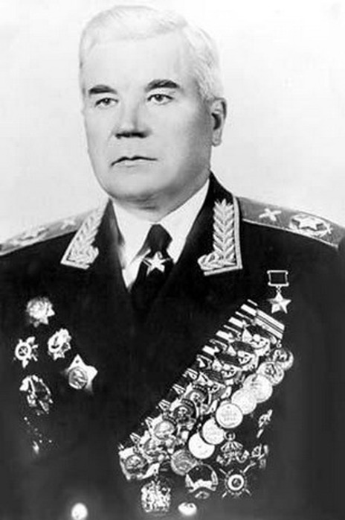
﻿24 октября 1960 года произошла крупнейшая в мире катастрофа на ракетной технике, случившаяся на космодроме Байконур. 28 октября 1960 года центральные советские газеты опубликовали коротенькое сообщение «От ЦК КПСС, Президиума Верховного Совета СССР и Совета Министров СССР». В нем говорилось:
«Центральный Комитет КПСС, Президиум Верховного Совета СССР и Совет Министров СССР с глубоким прискорбием извещают, что 24 октября 1960 года в авиационной катастрофе трагически погиб кандидат в члены ЦК КПСС, депутат Верховного Совета СССР, заместитель министра обороны СССР, главнокомандующий Ракетными войсками стратегического назначения, маршал Неделин Митрофан Иванович».
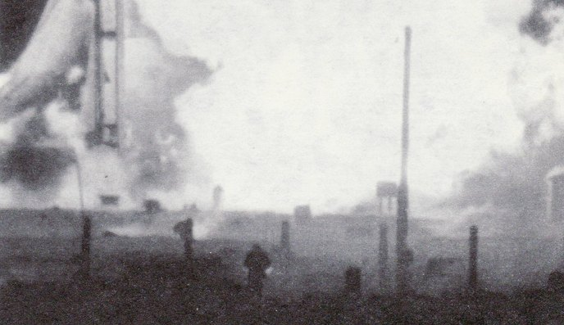
Какие-либо подробности аварии, как это было принято в те годы, не сообщались. Тем более ничего не сообщалось о судьбе тех, кто, по логике вещей, должен был находиться вместе с маршалом в том злополучном «самолете». Однако, в отличие от других подобных происшествий, тайна гибели Митрофана Неделина очень скоро стала известна на Западе, а слухи о ней наполнили просторы Советского Союза.
Подробности происшедшего стали известны лишь в начале 90-х, когда стала вырисовываться истинная картина октябрьской трагедии.
осенние дни 1960 года в Москве хоронили главного маршала артиллерии Митрофана Неделина. Официальная версия гибели — авиакатастрофа. Его хоронили у Кремлевской стены с соблюдением всех канонов: сообщения в газетах, киносъемки, выступления членов полит бюро. В КГБ материалы, касающиеся гибели маршала, озаглавлены так — «Неделинская катастрофа».
Но в одно и то же время с похоронами маршала печальные церемонии состоялись в Днепропетровске. Здесь хоронили шестерых — Аля-Брудзинского, Орлинского, Ерченко, Карайченцева, Берлина и Концевого. Все они похоронены на одном кладбище, но в разных местах. Их словно прятали, чтобы у людей не возникло вопросов о массовом захоронении. И еще одна интересная деталь, на надгробных плитах не указан день смерти этих, в сущности, молодых людей. Но если бы миру стало известно, что на Байконуре, прямо на космодроме, появилась братская могила для пятидесяти четырех военных, то скрыть то, что находится под названием «Неделинская катастрофа», было бы невозможно.
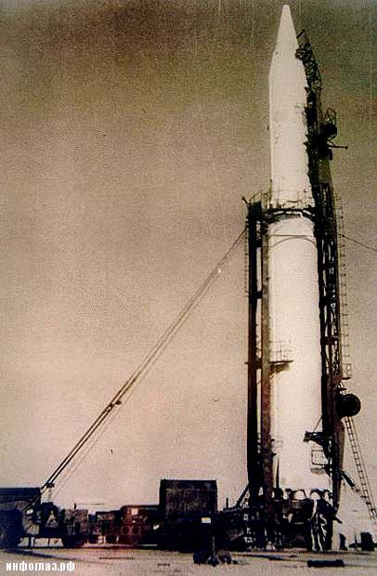
Все эти люди сгорели заживо, когда 24 октября, прямо на стартовом столе, взорвалась ракета Р-16, первая советская ракета дальнего радиуса действия. Испытательный пуск должен был состояться в 19:00, но за двадцать минут до старта двигатель Р-16 запустился самопроизвольно. Через четыре минуты после этого, ракета взорвалась. На стартовой площадке в радиусе десятков метров находилось по меньшей мере сто человек.
Середина и конец 1950-х годов — пик «холодной войны». Страна была вынуждена укреплять обороноспособность, развивать ракетную технику. Для этого были привлечены видные советские ученые, конструкторы и военачальники: М.В. Келдыш, И.В. Курчатов, С.П. Королев, В.П. Глушко, М.И. Неделин и другие. Центром испытаний стал космодром Байконур.
Наиболее перспективной (но недостаточно отработанной) к тому времени была Р-16 — первая межконтинентальная баллистическая ракета на высококипящих компонентах топлива. Она могла долгое время находиться на старте в заправленном состоянии. Ее создание и доводка систем шли с трудом. Но приближалась 43-я годовщина Октябрьской революции — надо было сделать подарок ЦК КПСС и запустить ракету не позже конца октября 1960 года.
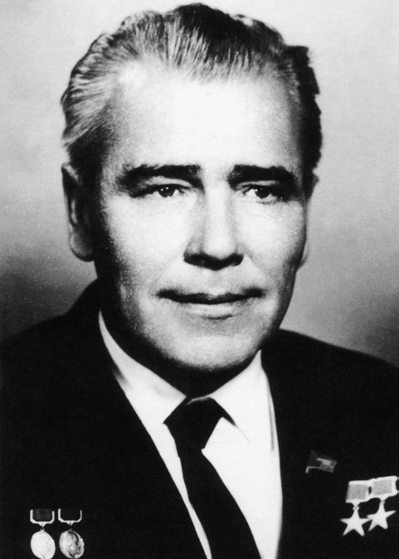
Техническое руководство испытаниями возлагалось на ОКБ-1 С.П. Королева. Председателем Государственной комиссии по испытаниям ракеты был назначен М.И. Неделин, заместителем — главный конструктор М.К. Янгель. Все делалось в спешке, в нервозной обстановке.
Провести испытание Янгелевской Р-16 решили в октябре 1960 года, в честь праздника Октябрьской Революции. На Байконуре все работали круглосуточно — с Дальнего Востока сюда перебросили артиллерийский полк. Полк в подчинении лично Митрофана Неделина, который с декабря 1959 года возглавлял новые Ракетные Войска Стратегического Назначения. Р-16 должна стать основой этих войск. Неделин — командующий, что называется, «от Бога». Он прибыл за три дня до времени нажатия кнопки «пуск». О результатах подготовки маршал докладывал Хрущеву и Брежневу лично. Последний — главный «смотрящий» от партии в ракетной отрасли.21 октября Р-16 — высотой с двенадцатиэтажный дом — вывозят на стартовую площадку. Вес ракеты по 140 тонн, из них 130 — это смертельно опасное топливо. Кислота. 23 октября, за семь часов до старта, это топливо уже в ракете. И тут старший лейтенант Корнеев докладывает маршалу Неделину — «течет топливо из баков, скорость подачи сто сорок капель в минуту».
Были подключены все коммуникации, начались электрические испытания. Но уже на этом этапе были выявлены неисправности… 23 октября ракету заправили компонентами топлива. При подготовке ее к пуску выявили целый ряд серьезных недостатков, но приостановить подготовку к пуску уже не могли. 18:30 — до пуска тридцать минут. В цепи управления ракетой происходит короткое замыкание. Через десять минут, в 18:40, выходит из строя главный прибор электрической цепи управления — програмный токораспределитель. Самое страшное — эти сто сорок капель в минуту. Топливо, которое уже начало поступать в двигатели. Дальше может быть только запуск.Янгель понимает — нужно или запускать ракету, или тормозить испытания. Но время идет. Старт откладывают — на час. Возможно, пытаются найти компромиссное решение, но его нет и не может быть. Запуск нужно останавливать. Топливо — сливать. Но вот этого как раз делать не хочется. Сольешь топливо — придется отложить испытания на месяц. Комиссия принимает решение устранить неполадки прямо на заправленной ракете, без слива топлива, и перенести пуск на одни сутки. Решение комиссии нарушало все существующие инструкции для ракетчиков. Но партия требовала.
И снова обратный отсчет. 18:00 — до старта один час. Маршал Неделин площадку не покидает, хотя по инструкциям должен находиться в бункере. Все работы на ракете должны проводиться последовательно — пока не закончил одно действие, не приступаешь к другому. Но суета и спешка привели к тому, что около сотни специалистов на Р-16 одновременно делали свое дело.За работами непосредственно на ракете наблюдал помощник Янгеля Лев Берлин. Ему на помощь из района полигона Капустин Яр, где в тот момент проходили испытания ракеты среднего радиуса действия Р-14, по вызову Янгеля, срочно прибыл еще один ближайший сподвижник генерального, Василий Будник.
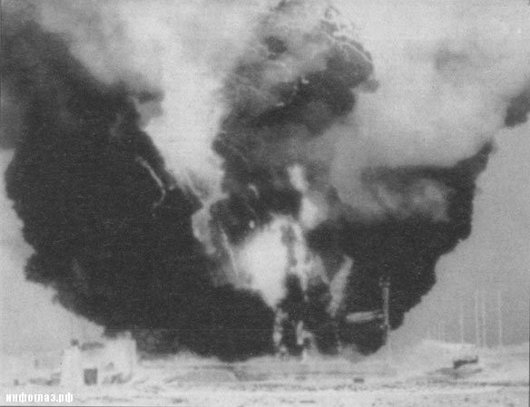
Тридцатиминутная готовность. Все системы ракеты — в боевом положении. За полчаса до пуска здесь должен был находиться только боевой расчёт но на ракете продолжаются работы. На площадке — 200 человек. Время поджимает. Янгель достает сигарету и хочет закурить. Надо идти в бункер — на площадке нельзя курить. Михаил Кузьмич идет в сторону укрытия. Зажженная сигарета спасла ему жизнь. До старта остается 15 минут и 7 секунд. И в этот момент компоненты топлива соединились. Запускается маршевый двигатель, который включается в полете. Но Р-16 — на земле. Остановить машину невозможно. Ракета раскололась пополам, и сто тридцать тонн токсичного топлива превратили стартовую площадку в кромешный ад. Выжить, находясь в стометровой зоне, было невозможно.
Противопожарная установка находилась в пятидесяти метрах от стартового стола и сама сгорела одной из первых. Тяжелораненым потребовалась срочная помощь, но врачи на испытаниях не положены. Эвакуировать погибших и раненых, начали только через три часа после аварии, когда огонь начал затухать сам собой.
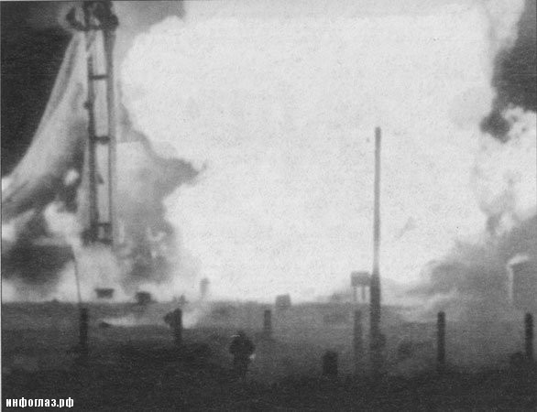
До сих пор не удалось установить точное количество погибших. Назывались цифры от 76 до 97 человек, более 50 человек были ранены (в некоторых источниках называлась цифра до ста или более человек).В огне погибли Главнокомандующий ракетными войсками маршал М.И.Неделин, заместитель министра общего машиностроения Л.А.Гришин, заместитель Янгеля Л.А.Берлин, Главный конструктор систем управления Б.М.Коноплев, знаменитый «стреляющий» Герой Социалистического Труда А.И.Носов, испытатель Е.И.Осташов и другие. Многие из тех, кто получил ожоги, позже скончались в госпиталях.
Буквально за минуту до взрыва Янгель отошел от ракеты покурить и остался жив. Потом Хрущев довольно бесцеремонно спросил его по телефону: «А Вы почему не погибли ?..».
Курение спасло жизнь не только Янгелю, но и Иосифьяну и некоторым другим, кто составил им компанию в курилке. Некурящего Богомолова Иосифьян уговорил пройти вместе с ним в курилку обсудить некоторые вопросы. Заместитель начальника полигона генерал-майор Мрыкин, намеревавшийся бросить курить, отправился вместе со всеми выкурить свою последнюю сигарету. После этого он продолжал курить уже всю оставшуюся жизнь.
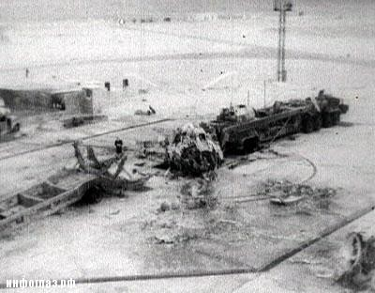
Уже на следующий день на полигон прибыла Государственная комиссия во главе с Леонидом Ильичем Брежневым. В нее также вошли А.А.Гречко, Д.Ф.Устинов, В.Д.Калмыков, И.Д.Сербин, В.И.Табаков, Г.А.Тюлин, В.П.Глушко. Прямо с аэродрома эскорт машин, в первой из которых находился Брежнев, проследовал в монтажно-испытательный корпус. Здесь состоялось первое заседание комиссии. На нее были вызваны все оставшиеся в живых руководители запуска МБР «Р-16». Собрав их, Брежнев заявил:
- Никого наказывать не будем.
В принципе, это было правильное решение. Все непосредственные виновники аварии погибли, случайно оставшиеся в живых наказывать было бы негуманно.
Из их числа было решено также создать техническую комиссию под руководством председателя Госкомитета по оборонной технике Константин Николаевич Руднева. На следующий день он докладывал о причинах аварии. Были тщательно и последовательно проанализированы все нестыковки и возникшие в ходе пуска неполадки. Кроме Брежнева, присутствовали заведующий Отделом ЦК КПСС Иван Дмитриевич Сербин и заместитель министра обороны Маршал Советского Союза Андрей Антонович Гречко.
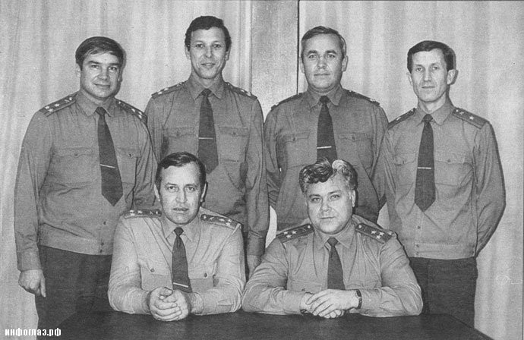
Разбор всех обстоятельств дела показал, что если уж и можно кого винить, то не Янгеля, а, скорее, конструктора систем управления Коноплева и, в первую очередь, оператора, не выполнившего инструкцию предполетной проверки. Государственная комиссия установила: авария произошла в результате грубейшего нарушения техники безопасности — вопреки здравому смыслу, игнорируя мнение специалистов, маршал приказал устранить неполадки в системе автоматики прямо на заправленной ракете.
Часто задают вопрос: кто виновен в этой катастрофе? Однозначного ответа не существует, так как причиной явились не только погрешности в конструкции ракеты, несоблюдение техники безопасности, но и давление из Москвы. Известно, что в последующем на доводку этой ракеты потребовалось еще около четырех месяцев напряженнейшей работы.
Ракета Р-16 это был ответ на тысячи американских бомбардировщиков вдоль советской границы. Но ответить было нечем. Главной задачей комиссии, похоже, было не разобраться в происшедшем, а засекретить все материалы катастрофы. Сохранить лицо. Вплоть до того, что из пленки кинооператора Валентина Анохина вырезались и уничтожались все крупные планы обгоревших тел. И трагедии не стало. Ее тоже вырезали из истории. На десятки лет…
Благодаря самоотверженному труду личного состава полигона в январе 1961 года стартовая позиция была восстановлена и подготовлена к проведению дальнейших испытаний. Пуск ракеты Р-16 состоялся 2 февраля 1961 года. Ракета успешно прошла лётные испытания и в октябре 1961 года была принята на вооружение РВСН.
Через два дня после взрыва ракеты Никита Хрущев позвонил Сергею Королеву: » Что делать с Янгелем?» Для Королева ответ был проверкой на собственную честность. И он ее прошел: «Это могло произойти и со мной, и с любым главным конструктором», — вот что услышал Хрущев. Но, кажется, слова имеют свойство материализоваться.
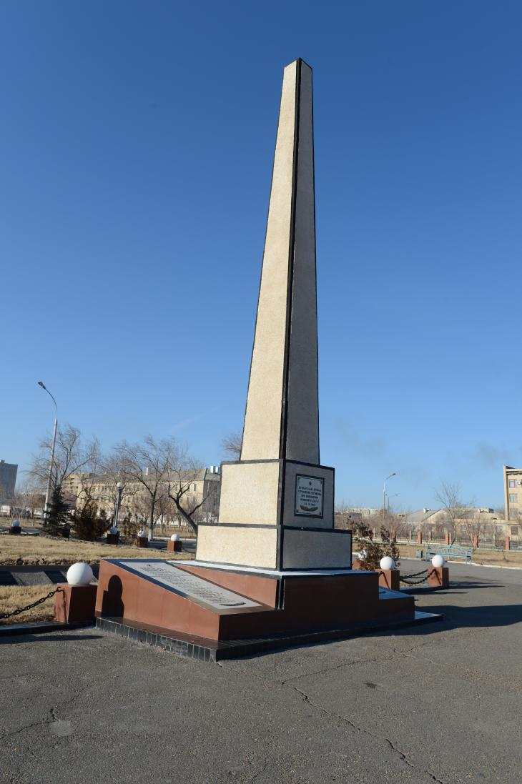
Ровно через четыре года, 24 октября 1964 года, в день памяти, на Байконуре снова катастрофа. Теперь с королевским детищем — баллистической ракетой Р-9А. Погибло 8 человек. Это случилось день в день с Неделенской катастрофой- 24 октября. Роковое совпадение. Но на Байконуре в них не верят. 24 октября здесь не проводят пуски. Ни разу за последние пять десятков лет.

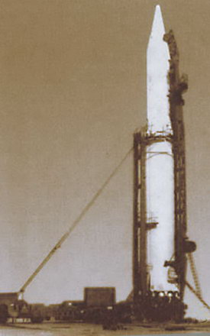
Заживо сгоревший космодром Вера ТРЯСУНОВА
Этот день в своей печали строг:
Мы к портретам прикрепляем ленты,
Вспоминаем всех их (видит Бог)
И цветы приносим к монументам.
Пусть прошло уже немало лет,
Мы трудились, не жалея жизни.
Сотни достижений и побед
Не вернут сынов моей Отчизне.
С нами наше прошлое, как тень
(Дай нам, Боже, разума и силы),
За ошибки наши в этот день
Жизнями своими заплатили.
Жизнь течет событий вереницей,
Как прилив у моря и отлив…
Тем, кто выжил, больше пусть не снится
Степь в огнях из факелов живых.
На портретах молодые лица –
Мы такими помнить будем их.
Нам сегодня надо помолиться
И за тех, кто жив, и кто погиб…
Мы свечу на алтаре зажжем –
Попросить прощенья, повиниться…
Заживо сгоревший космодром
В памяти навеки сохранится…

12 апреля 1961 года был осуществлен запуск первого космонавта планеты Ю.А.Гагарина.
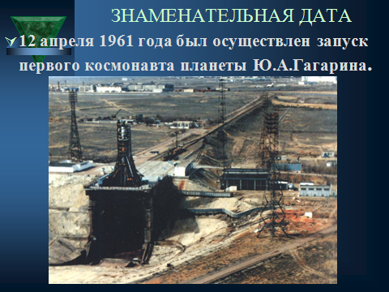
В 1964 году недалеко от первого старта РН Р-7 началось строительство СК “Раскат” в составе двух ПУ с общим технологическим блоком для ракеты Н-1. Он был построен за пять с небольшим лет и уже 21 февраля 1969 года с него был произведен первый пуск. Этот, а также последующие три пуска были неудачными. Программа пилотируемого полета на Луну была свернута (США - с 1968 по 1972гг. на КК “Аполлон-7” - “Аполлон-17” осуществили программу полета человека на Луну и произвели 6 посадок на поверхность Луны).
В 1979 году на базе комплекса “Раскат” началось строительство комплекса многоразовой космической системы “Энергия-Буран”. Сооружение всего комплекса, включая посадочную полосу, универсальный стенд-старт, основной СК в составе двух ПУ и общего технологического блока, монтажно-заправочный комплекс, технические комплексы РН и орбитального корабля, было закончено к 1 января 1987 года. Первый пуск РН “Энергия” с КА “Скиф” был осуществлен 15 мая 1987 года, а запуск РН “Энергия” с орбитальным кораблем “Буран” - 15 ноября 1988 года.
Космодром Байконур имеет два аэродрома - “Крайний” – транспортно-пассажирский, способен принимать самолёты типа ИЛ-76 , ТУ-154 и аэродром “Юбилейный”, построенный для посадки орбитального корабля Буран, который является внеклассовым, способен принимать самолёты любых типов.
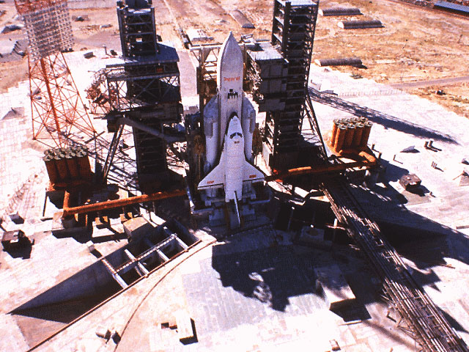
Космодром Байконур является единственной базой Российской Федерации для запуска пилотируемых КА, больших орбитальных станций типа “Мир” массой свыше 20т, межпланетных станций и вывода КА на геостационарные орбиты.
На космодроме запущено более 1200 космических аппаратов различного назначения и более 100 МКР, испытано 38 основных типов ракет, более 80 типов космических аппаратов и их модификаций. С космодрома были запущены спутники серии Космос, Метеор, спутники связи и телевидения Экран, Радуга, Горизонт, Молния, навигационный спутник ГЛОНАСС, орбитальные станции Марс, Венера, Зонд, Вега.
В настоящее время космодром Байконур осуществляет пуски РКН Протон, Протон-М, Союз, Союз-М, Зенит, Циклон-М, Днепр, Рокот и др.
2.3.Космодром Плесецк.
В связи с политическими и экономическими изменениями в стране инфраструктура космодрома на сегодняшний момент существенно изменилась. Многие космические программы с космодрома” Байконур” перенесены на космодром ” Плесецк “.
В середине 50-х годов Правительство СССР было обеспокоено нарастающей военной мощью США, которые к тому времени имели возможность поражения стратегических целей на территории нашей страны. Нам необходимы были ракеты межконтинентальной дальности. В январе 1957 года правительством СССР было принято постановление о строительстве объекта «Ангара», местом, под строительство которого было выбрано рядом с населенным пунктом Плесецк.
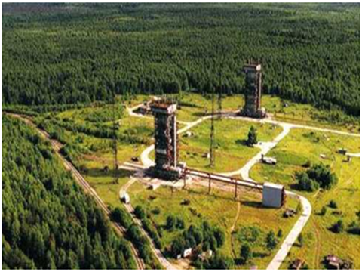
К середине 1959-го года в основном была завершена теоретическая и практическая подготовка боевого расчета первой сформированной боевой части, которая 30.07.59г. в 9.00 успешно произвела боевой пуск межконтинентальной баллистической ракеты Р-7
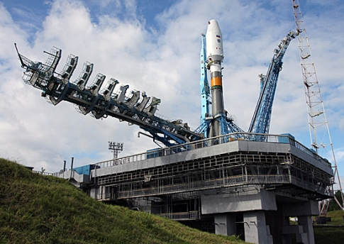
После передислокации в 1960 г. трех воинских частей с космодрома Байконур в район станции “Плесецкая”, где уже было завершено строительство объекта “Ангара”, Государственная комиссия подписала акт о приемке в эксплуатацию первого в стране боевого стартового комплекса МБР. В течение июля 1964 года был проведён целый ряд организационных мероприятий, в ходе которых появился научно-исследовательский полигон ракетного космического вооружения МО.(Министерство Обороны).
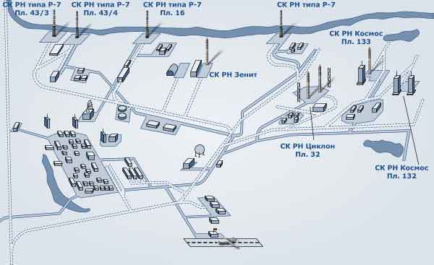
В марте 1966-го года было создано новое испытательное управление, перед которым стояла задача проведение испытаний твердотопливной ракеты РС-12. 4-го ноября 1966–го года был осуществлен первый испытательный пуск на полигоне ракеты РС-12. Затем в течение года было произведено еще 15 таких пусков. Венцом полигонных проверок стал залповый пуск трех ракет со стартовых площадок части, проведенных 28-го августа 1968-го года.Лётные испытания ракеты РС-12 после модернизации продолжались до января 1972-го года, был проведён 51 пуск
В этот же период на Полигоне проходил испытания мобильный комплекс с ракетой РС-14 (предшественник «Тополя»), первый пуск которой был произведен в 1971 году. Всего в ходе Государственных испытаний, завершившихся в 1976 году, проведено 35 пусков ракет этого комплекса. По мере роста и усложнения задач в 1974 году образовалось управление по эксплуатации и применению РН(Ракетных носителей) «Космос» и «Циклон».
В 1983 году полигону была поставлена задача проведение испытаний стратегического мобильного комплекса на базе многоосного колёсного шасси. В 1983 году боевым расчётом был проведён первый пуск ракеты РС-12М (Тополь). Государственные испытания продолжались до 1985 года, когда после 15-ти пусков этой ракеты комплекс было рекомендовано принять на вооружение.
Яркой страницей истории полигона 80-х годов стало испытание ракетного комплекса железнодорожного базирования. За период с 1983 года по 1988 год испытательным управлением совместно с отделами и службами полигона отработаны две модификации железнодорожного ракетного комплекса. За время испытаний проведено 32 пуска ракет РС-22В.
В 60-х годах в Советском Союзе интенсивно развертывались работы по освоению космического пространства. Решение многих научных задач требовало вывода спутников из высоких широт. 17-го марта 1966 года ракета космического назначения «Восток» впервые стартовала с Полигона со стартового комплекса площадки 41, и доставила на околоземную орбиту космический аппарат «Космос-112»,
В 1982 году в связи с увеличением объёма работ по космической тематике, ростом количества потребителей результатов космических исследований, два управления Полигона передаются в оперативное подчинение Главному управлению космических средств МО СССР, которое было выведено из состава РВСН. В 1989 году произошло объединение « космических» управлений Полигона в Центр испытаний и применений космических средств. В 1993 году были проведены новые организационные изменения в структуре космических частей Полигона, восстановлены два испытательных управления, сам Центр преобразован в Главный центр испытаний и применения космических средств (ГЦИП КС), который послужил основой для создания Космодрома.
В 1995 году ГЦИП КС преобразован в 1-й Государственный испытательный космодром МО РФ.После запуска искусственного спутника земли «Космос-112» космодром провёл испытания и запуски более 1 500 космических аппаратов. Испытателям космодрома было доверено право проведения юбилейных запусков спутников серии «Космос-1000». «Космос-1500», «Космос-2000».
В последние годы Космодром по количеству запускаемых космических аппаратов уверенно выходит на ведущее место в мире.
Ежегодно с космодрома запускается более 50-ти космических аппаратов, предназначенных для решения многоцелевых задач исследования природных ресурсов земли и гидрометеорологии, создание систем связи, телевидения, навигации получения различных материалов для ведения исследований по отечественным и международным программам.

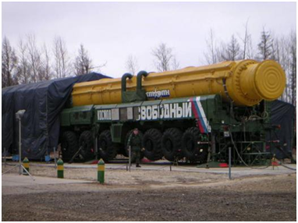
2.4. Космодром Свободный
С точки зрения широты Свободный расположен удачнее космодрома в Плесецк (62°57' с.ш.), но хуже Байконура (45°57' с.ш.). Площадь — 410 км². Численность персонала и населения г. Свободный-18 — около 5 тысяч человек.
4 марта 1997 года в 05:00 ДМВ стартом ракеты-носителя "Старт 1.2" - с космического аппарата "Зея" на борту началась история нового российского космодрома с гордым названием "Свободный".
Впервые вопрос о необходимости создания и выборе места расположения нового российского космодрома был поставлен Военно-космическими силами перед руководством Министерства обороны России в конце 1992 г. Основной причиной послужило то, что в результате распада СССР космодром Байконур оказался вне территории России. Реализация отечественных космических программ оказалась зависимой от другого государства.
Если применительно к гражданским космическим системам это, в принципе, допустимо, то в отношении военных космических систем это исключено. Стратегическая значимость решаемых ими задач требует твердых гарантий их решений.
Специалисты ВКС провели оценку возможности перевода на территорию России запусков КА, выполняемых с космодрома Байконур в интересах Министерства обороны РФ.
Поскольку перевод запусков КА ракетами-носителями легкого и среднего классов на космодром Плесецк принципиально возможен, такая работа была спланирована и в настоящее время осуществляется.
Но особую остроту имеет вопрос запусков ракет-носителей тяжелого класса. Стартовые комплексы РН "Протон" имеются только на Байконуре. Поиски возможного решения данной задачи без использования территории иностранного государства и обусловили необходимость проведения в 1993 г. рекогносцировочных работ по выбору возможного места расположения стартового комплекса ракет-носителей тяжелого класса на территории России.
Собственно, с нее и начинается история рождения нового космодрома. На основе доклада командующего ВКС генерал-полковника В.Л.Иванова 1 февраля 1993 г была издана директива Генерального штаба о проведении рекогносцировки возможных мест дислокации нового космодрома В соответствии с ней была образована рекогносцировочная комиссия под председательством начальника штаба ВКС генерал-лейтенанта С.Н.Ермака, в которую вошли представители Генерального штаба, РВСН, ВВС. ВМФ, Дальневосточного военного округа, Центрального проектного института Минобороны, а также Российского космического агентства и ведущих организаций по основным объектам инфраструктуры космодромов — КБ транспортного машиностроения, КБ "Салют", КБ общего машиностроения и КБ "Мотор".
Комиссия проделала большую аналитическую работу, в рамках которой была проведена оценка всех вероятных вариантов решения задач запуска космических ракет-носителей тяжелого класса с территории России, выбраны возможные места размещения стартового комплекса (СК) для тяжелых РН; выработаны требования к СК и объектам инфраструктуры.
О сложности и масштабности проделанной работы можно судить по основным требованиям и ограничениям к месту расположения космодрома. Они, в частности, включают в себя:
— обеспечение максимально широкого спектра требуемых наклонений орбит, включая минимальное, соответствующее географической широте места запуска, а также 63-65°, 71-72°, 81° и 97°;
— эффективность выведения полезных нагрузок на геостационарные орбиты;
— отсутствие активных участков полета ракет-носителей над территориями иностранных государств и, прежде всего, над территориями США и Канады, имеющих систему предупреждения о ракетном нападении, а также над густонаселенными областями страны, городами и промышленными центрами;
— отсутствие необходимости расположения районов падения отделяющихся частей ракет-носителей на территориях иностранных государств или в их территориальных водах, в нейтральных водах с активным судоходством и рыболовством, вблизи крупных населенных пунктов страны, важных народнохозяйственных объектов и на территории уникальных государственных заповедников;
— близость развитых железнодорожных магистралей, других путей сообщения (морских, речных, автомобильных и воздушных):
— наличие производственных и сырьевых ресурсов;
— возможность расположения (создания) необходимых объектов инфраструктуры и ее последующего развития.
Вышедший 1 марта 1996 г Указ Президента Российской Федерации о создании 2-го Государственного испытательного космодрома Министерства обороны Российской Федерации - космодрома Свободный — закрепил принятие решения, узаконил космодром в правовом отношении, и подвел черту трехлетнему периоду в обсуждении вопроса. Это позволило включить работы по космодрому в Государственный оборонный заказ и Программу вооружения.
Перед Военно-космическими силами Указом Президента России были поставлены следующие задачи:
— обеспечить подготовку к пуску в 1996-1997 годах ракет-носителей легкого класса "Рокот" и "Старт";
— разработать эскизный проект космодрому со стартовым комплексом ракет-носителей тяжелого класса "Ангара";
— разработать и представить во II квартале 1997 г. предложения по дальнейшему проведению работ на космодроме Свободный.
В марте 2007 рамках сокращения вооружённых сил был ликвидирован и космодром «Свободный» ввиду малой интенсивности запусков и недостаточного финансирования. К 2010 году вся база космодрома «Свободного» разрушена.
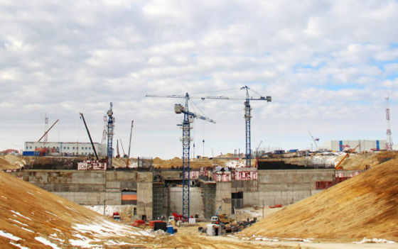
- 2.5 Космодром Ясный
Ясный - российский космодром, расположенный на территории позиционного района "Домбаровский" РВСН в Ясненском районе Оренбургской области России. Используется для запуска космических аппаратов посредством ракет-носителей "Днепр". Эксплуатант космодрома - международная компания "Космотрас".
Это пятый космодром России (после Байконура, Плесецка, Свободного и полигона Капустин Яр). Первый космический пуск отсюда был осуществлён 12 июля 2006 года, когда стартовавшая в 18 часов 53 минуты по московскому времени ракета-носитель РС-20 "Воевода" вывела на околоземную орбиту американский спутник "Genesis I".
В будущем году Южная Корея планирует запустить на околоземную орбиту свой первый спутник, оснащенный радаром.
Использование этого космического аппарата, получившего название “Ариран-5”, позволит наземным операторам наблюдать за объектами сквозь облака и отслеживать их в ночное время, благодаря установленному на нем радару с синтезированной апертурой (SAR), с разрешающей способностью в один метр. Спутник был запущен в июне-июле 2007 года с российского космодрома Ясный. Находясь на орбите высотой 550 км, он вместе со спутником “Ариран-2”, оборудованным оптикой с высоким разрешением, даст возможность получать подробные данные о земной поверхности в любых погодных условиях. Полученные таким образом данные могут быть использованы для сбора разведывательной информации, военного планирования, оказания помощи при стихийных бедствиях и изучения природных ресурсов. Начиная с 2005 года, Сеул затратил на программу этих спутников около 209 млн. долларов.
Космодром Восточный
Космодром «Восточный» — будущий российский космодром, который планируется построить на Дальнем Востоке в Амурской области, вблизи посёлка Углегорск. Начало строительства запланировано на 2010 год, первый запуск ракет — на 2015год, завершение строительства — на 2016 год, а на 2018 год — запуски кораблей с космонавтами.
Создание космодрома «Восточного» ведёт свою историю с момента расформирования космодрома «Свободного» в 2007 году. Первоочередная задача нового комплекса — снизить нагрузку на космодром Байконур, но не заменить его полностью, по крайней мере, до конца срока аренды — 2050 года. Наравне с этой целью по важности строительство нового космического комплекса в Дальневосточном федеральном округе является решением серьёзной демографической проблемы региона. В докладе председателя Наблюдательного совета института демографии, миграции и регионального развития космодром «Восточный» рассматривается как краеугольный камень для реализации Госпрограммы по переселению соотечественников. На строительство космодрома Восточного будет потрачено около 400 млрд. рублей.
В 2011 году начнутся работы по строительству обеспечивающей инфраструктуры космодрома, в 2012 году — наземной космической инфраструктуры. До 2015 года планируется закончить создание инженерной и социальной инфраструктуры, построить первую стартовую площадку.
С космодрома, вероятно, будут запускаться новые ракеты – носители «Русь» на водородном топливе.
По информации Роскосмоса, космодром имеет ряд преимуществ:
- начальный участок траектории полёта ракеты - носителя не проходит над густонаселёнными районами России и над территориями иностранных государств;
- районы падения отделяющихся частей ракет – носителей расположены в малонаселённых районах территории России или в нейтральных водах;
- место расположения космодрома находится поблизости от развитых железнодорожных и автомобильных магистралей и аэродромов.
Стоит отметить снижение политических рисков - Казахстан за последние годы несколько раз блокировал запуски российских ракет под различными предлогами.
Отрицательными моментами в строительстве космодрома «Восточный» является:
- Отсутствие жилья и объектов инфраструктуры для служащих. Численность необходимого персонала, вместе с семьями, может достигать 100 000 человек. В самом Углегорске проживает не более 5 000 человек, что вызывает необходимость фактически строить новый город, по количеству жилых зданий и размеру инфраструктуры сопоставимый с областным центром.
- Снизить нагрузку на космодром Байконур — тезис сомнительный, так как ныне Байконур не сильно загружен пусками, реально их число можно увеличить в полтора-два раза, для этого есть и инфраструктура, и персонал.
- Стоимость аренды Байконура — 115 млн. долларов, то есть около 3 млрд рублей. Таким образом, за стоимость постройки Восточного (минимум 400 млрд рублей) можно арендовать Байконур более 130 лет (если не изменится стоимость аренды и сохранятся добрососедские отношения с Казахстаном).
Что даёт России новый космодром
- Независимость космической деятельности по всему спектру решаемых задач: от научных и социально-экономических до пилотируемых программ.
- Гарантированное выполнение международных и коммерческих космических программ.
- Улучшение социально-экономической обстановки, развитие местной промышленной базы с привлечением инвестиций и частного капитала в районе создания и космодрома.
- В перспективе — сокращение затрат на аренду космодрома Байконур.
Проблемы освоения космоса
При эксплуатации ракетно-космической техники оказывается воздействие на атмосферу, включая стратосферный озон, а также на подстилающую поверхность и экосистемы.
Районы падения отделяющихся частей ракет-носителей. Основными факторами негативного воздействия ракетно-космической деятельности на окружающую природную среду в районах падения отделяющихся частей ракет-носителей являются:
– загрязнение отдельных участков почвы, поверхностных и грунтовых вод компонентами ракетных топлив;
– засорение территорий районов падения элементами отделяющихся конструкций ракет-носителей;
– возможность взрывов и возникновения локальных очагов пожаров при падении ступеней средств выведения;
– механические повреждения почвы и растительности, в том числе при последующей эвакуации отделяющихся частей ракет-носителей.
Воздействие ракетно-космической техники на атмосферу.
Степень воздействия запусков ракет-носителей (РН) на приземную атмосферу и озоновый слой характеризуется следующими основными показателями:
– уменьшение стратосферного озона при пусках носителей на жидкостных ракетных двигателях (ЖРД) составляет в зависимости от класса носителя 0,00002–0,003% по отношению к общему уровню его разрушения;
– доля оксидов азота, выбрасываемых при пусках ракет-носителей, весьма мала и составляет менее 0,01% аналогичных выбросов, производимых объектами промышленности, теплоэнергетики и транспорта;
– выбросы в атмосферу углекислого газа составляют не более 0,00004% выбросов этого вещества другими антропогенными источниками.
Таким образом, воздействие продуктов сгорания ракетного топлива на нижние и средние слои атмосферы существенно ниже по сравнению с другими техногенными источниками загрязнения.

